Static – BAUBEWERTUNG
MB – 339 P.A.N.

Seiten Ansicht – Foto linke Seite


Seiten Ansicht – Zeichnung / Plan
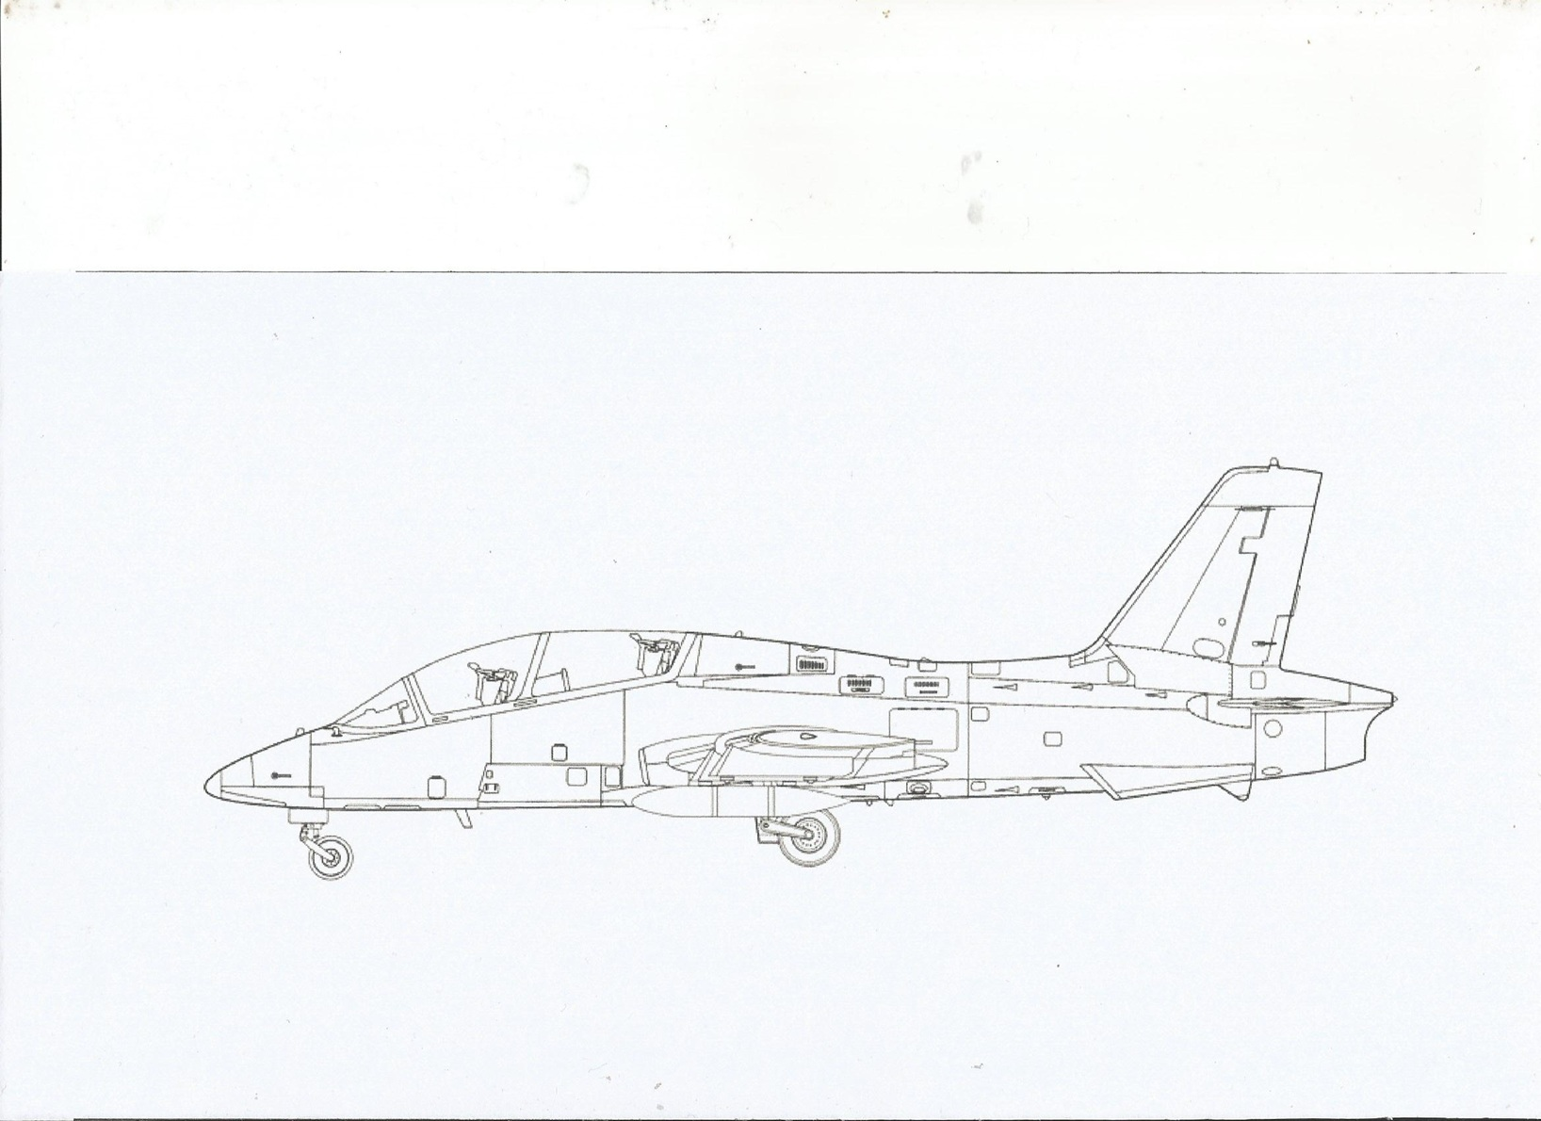
Front Ansicht – Foto vorne
Ansicht von Vorne – Zeichnung / Plan
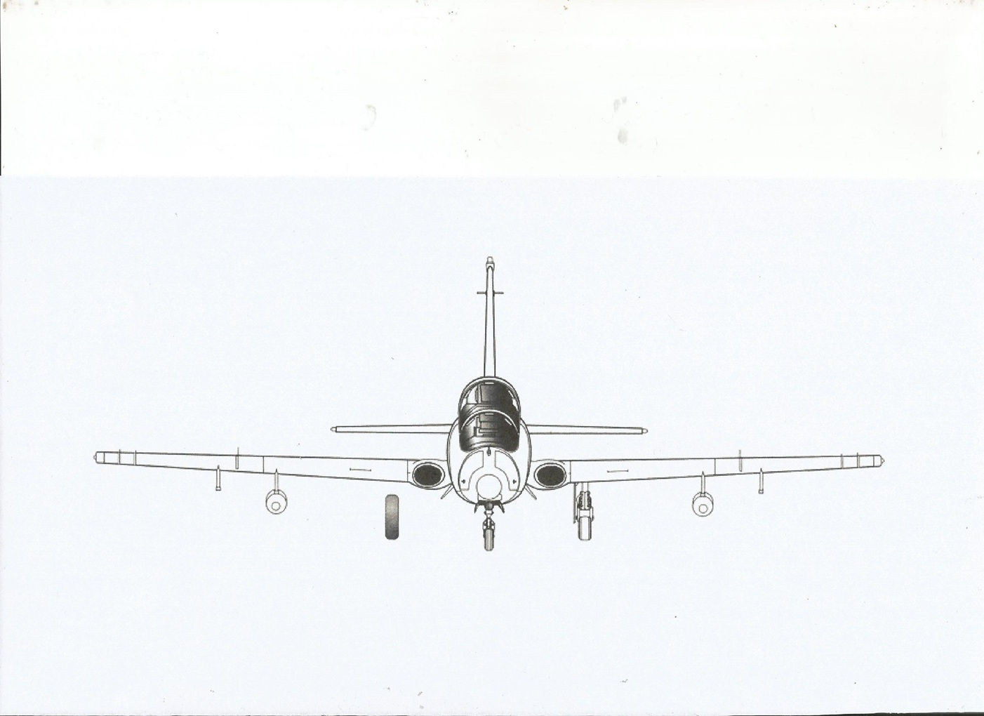

Ansicht von oben / – Foto 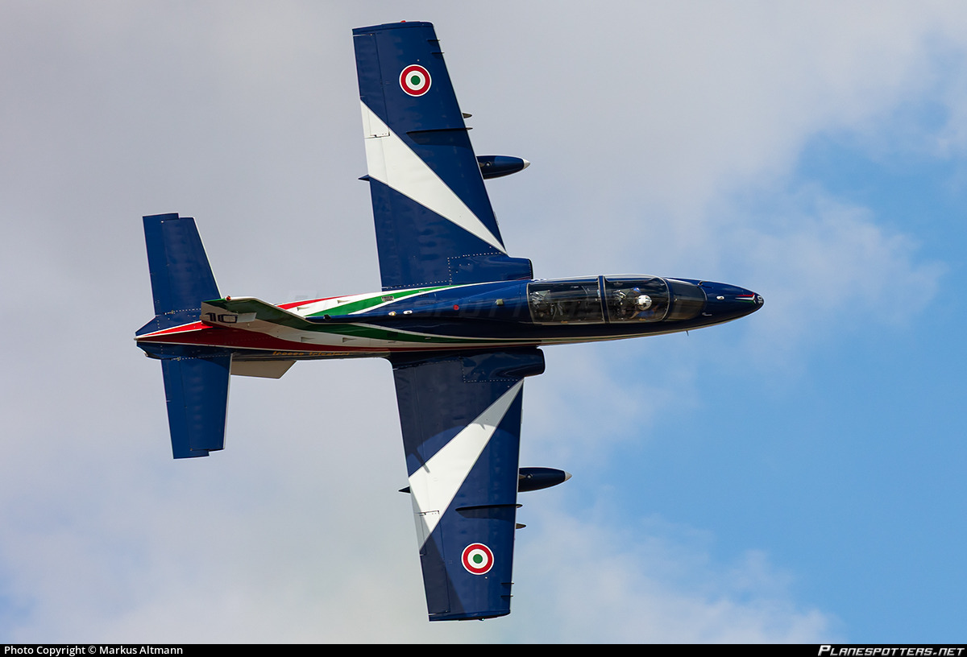
Ansicht von oben / – Zeichnung / Plan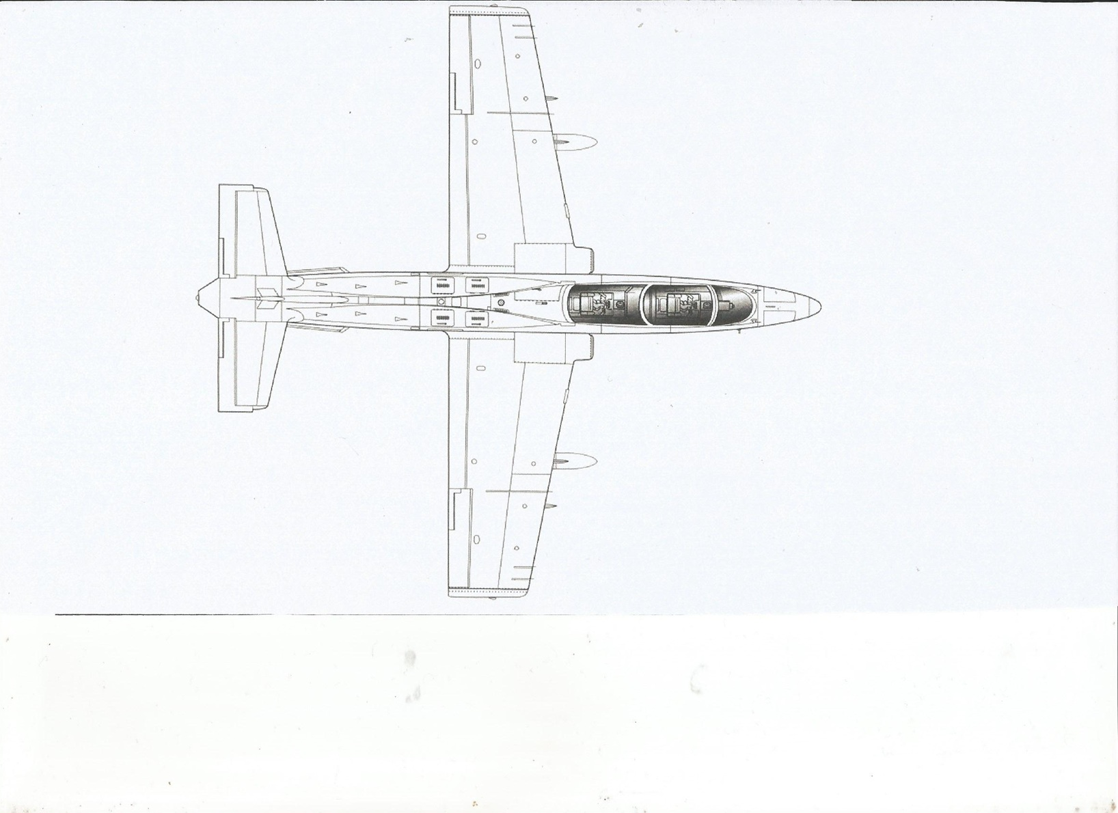

Detail Ansicht
